lkone kommt von „eikón”, Bild
Ikonen gehören zu den ältesten Formen der christlichen Kunst. Der Begriff „Ikone" stammt vom altgriechischen Wort „eikón" und bedeutet „Bild” oder „Abbild". Ikonen sind das wichtigste Kultbild der sog. „Ostkirche“, d. h. der Kirchen in Griechenland, auf dem Balkan und in Russland. Die Bilder verkündigen dort eine bestimmte Theologie, sie gelten als „heilig“, werden nach strengen Regeln hergestellt und sind geweiht.

Maltechnik: Ei-Tempera in feinen Schichten von dunkel nach hell
Die Ikone wird in einer speziellen Maltechnik, der Ei-Temperatechnik, gemalt. Die Farben werden in ganz dünnen Schichten in immer helleren Farben bis zum fertigen Bild aufgetragen. Das Licht scheint in Ikonen von innen heraus zu leuchten Die Ikonenmaler verwenden in ihren Bildern oft die umgekehrte Perspektive. Die Fluchtlinien laufen nicht auf einen Punkt auf der Horizontlinie im Bildhintergrund zusammen, wie dies bei der Zentralperspektive der Fall ist. Stattdessen kommen die Linien aus der „weiten Unendlichkeit des Ewigen“ und treffen sich vor der Ikone. Ikonen sind wie ein Fenster des Himmels, das wir aufstoßen, damit das göttliche Licht in unsere Wirklichkeit fällt. Die Ikone zeigt nicht, wie ein Maler Gott oder göttliche Wirklichkeit sieht, sondern wie wir von Gott angesehen werden.

Geliebte Abbildungen
„Wir alle kennen die Tatsache, dass wir Bilder von uns lieben Personen in Vitrinen oder auf Nachttischen aufstellen oder in der Brieftasche mit uns tragen. Es handelt sich jeweils um Orte der Intimität und Nähe, wo wir diese Bilder aufbewahren. Gelegentlich, besonders dann, wenn wir allein sind, nehmen wir diese Bilder in die Hand, schauen sie an, sprechen eventuell mit ihnen, küssen sie. Natürlich gilt dieses Sprechen oder Küssen nicht dem Papier oder der Farbe, sondern der dargestellten Person, die wir irgendwie als anwesend erfahren.“
(Irenäus Totzke u.a., Nikolaus. Sein Leben in Bildern und Legenden, Neukirchen 1996, S. 60)

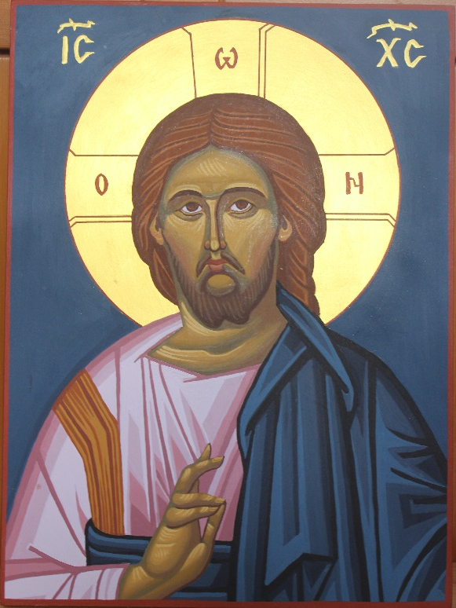
Christus Pantokrator, Christus der All-Regierer. Das ist die zentrale Ikone der orthodoxen Kirche. Man sieht diese Abbildung rechts neben der zentralen Tür in der Ikonostase (die Ikonenwand, die den heiligen Bereich der Kirche verbirgt), oben in der Kuppel der Vierung, oft noch auf einem Pult vorne im Altarraum.
Jesus Christus wird hier als Herrscher dargestellt wird. Die großen zierlichen Lettern links und rechts in der Ecke sind Abkürzung seines Namens: IC XC (=Jesus Christus). Die Aura mit den griechischen Buchstaben „O Ω N“ (der Seiende) betont seine Göttlichkeit.
Jesus Christus schaut streng und freundlich. Sein Herrschen ist Dienen. Manchmal trägt er darum auf der Pantokrator-Ikone eine Bibel mit dem Text von Mt 11,28: „Kommt doch alle zu mir; ich will euch die Last abnehmen!“. Das Herrschen dieses „Allherrschers“ bildet daher einen deutlichen Kontrast zum Herrschen der römischen Kaiser. Jesus Christus ist wahrer Gott und wahrer Mensch. Das zeigt sich in seinen Kleidern: das rote Unterkleid weist auf seine Göttlichkeit hin, das blaue Übergewand auf seine Menschlichkeit. Es wird auch sichtbar in der Symbolik seiner rechten Hand: die zwei Finger stehen für das Menschliche und das Göttliche in einem. Obwohl Gott eigentlich ganz anders ist als die Welt, wurde in Christus etwas von Gott in unserer Wirklichkeit sichtbar.

